学生宿舍家具采购项目
线上竞价文件

项目名称：学生宿舍家具采购项目
采购单位：北海职业学院

2026年6月

目 录
一、学生宿舍家具采购项目竞价公告 1
二、采购项目需求一览表 3
三、评审标准 6
四、响应文件格式 8
附件1：报价表 9
附件2：采购需求响应偏离表 10
附件3：无围标串标行为承诺函 12

学生宿舍家具采购项目竞价公告
一、项目信息：
项目名称：学生宿舍家具采购项目
采购方式：线上竞价（广西政采云平台）
竞价开始时间：以竞价信息发布时间为开始时间
竞价截止时间：竞价开始后 3 个工作日 18:00:00
供应商规模要求：微型企业,小型企业,中型企业,大型企业
供应商资格要求：
1.满足《中华人民共和国政府采购法》第二十二条规定；
2.落实政府采购政策需满足的资格要求：非专门面向中小企业采购的项目；
3.本项目的特定资格要求：无；
4.本项目是否接受联合体竞价：否。

二、采购需求清单：
控制金额（人民币）：30万元
参数要求：详见采购项目需求一览表
响应附件要求：详见《线上竞价文件》响应文件格式，所有材料均须加盖单位公章，其它格式文档须转换成PDF格式上传到竞价平台，如材料不完善或未盖单位公章作无效响应处理。
三、收货信息：
送货方式：送货上门
送货时间：工作日08:00-18:00
送货期限：自签订合同之日起，30天内安装调试完毕并交付使用。
送货地址：广西北海市西藏路48号北海职业学院

四、商务要求：
详见采购项目需求一览表。

二、采购项目需求一览表
说明：
1.“实质性要求”是指线上竞价文件中已经指明不满足则响应无效的条款，或者不能负偏离的条款，或者采购需求中标注“▲”号的条款。
2.本项目技术要求评审中允许负偏离的条款数（未标注“▲”号的条款）为0项，商务要求评审中允许负偏离的条款数为0项。
3.供应商应根据自身实际情况如实响应线上竞价文件，对线上竞价文件提出的要求和条件作出明确响应，否则将作无效响应处理。对于重要技术条款或技术参数应当在响应文件中提供技术支持资料，技术支持资料以线上竞价文件中规定的形式为准，否则将视为无效技术支持资料。
4.供应商必须自行为其投标产品侵犯他人的知识产权或者专利成果的行为承担相应法律责任。
5.本项目采购标的对应的中小企业划分标准所属行业为：制造业。
一、本项目技术要求
序号 | 设备名称 | 数量 | 单位 | 技术参数要求
1 | 双人位书桌 | 216 | 张 | 1、规格尺寸：1860*600*1650mm，分为上中下三个部份连接。上半部分书柜尺寸高330mm，深度250mm，每个对开门宽尺寸为930mm，为两个对开门配置。中间部分高为500mm。下半部分为4个抽屉，两边各一个抽屉带锁，中间为二个共用无抽，高度为220mm。桌脚高度600mm。  2、采用钢木结构制成；甲醛排放达到家具标准E1级(含)以上。  3、基材：采用中密度纤维板（符合环保要求，达到国家检测标准E1级（含）以上，木材含水率控制在8%-12%，主体采用优质40*40碳钢管，管材壁厚≥1.2mm，底部装有防滑胶套。  4、材料及厚度采用≥1.0MM厚一级电解钢板；表面处理采用防腐抗菌喷涂粉末喷涂，涂层膜厚度均匀，内外一致，抗菌、防霉、耐酸碱、耐磨、耐撞击，抗腐蚀力强。  5、封边条要求（1）符合QB/T 4463-2013《家具用封边条技术要求》标准  （1）外观：塑料封边条：表面应无皱纹、裂纹、折痕、暗条痕、染色线、刀线、油渍、污点、黑斑、粘胶和杂质，无明显的气泡、针孔、划痕、波纹等瑕疵，表面应光滑，花纹应清晰、均匀，无漏印，压纹(压花)表面应有统一的花式，且压纹应清晰、均匀，颜色可由供需双方协商确定，但色泽应均匀，无明显色差。背胶处理应均匀，边缘应光滑平直，无缺损。  （2）规格尺寸及其偏差和形状公差；厚度(2.0mm<H≤3.0mm)的偏差检测合格；  （3）理化性能：塑料封边条-耐干热；应无龟裂、无鼓泡；塑料封边条-耐磨性；磨30r后应无露底现象；塑料封边条-耐开裂(耐龟裂性)≥2级(有不规则横向细微开裂；塑料封边条-耐冷热循环性：应无龟裂、无鼓泡、无变色、无起皱；塑料封边条-耐光色牢度(灰色样卡)≥4级。  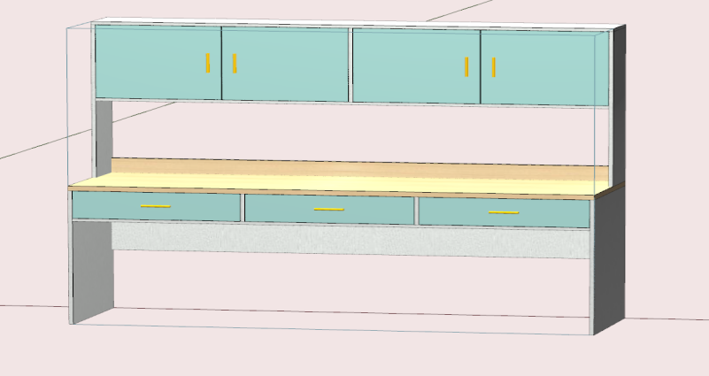  （4）有害物质限量：塑料封边条-甲醛释放量E1≤0.1mg/L
2 | 方凳 | 140 | 张 | 1、规格：330×250×450mm高  2、材质：橡木  3、环保清漆，无毒无害、漆膜坚硬、耐湿、耐擦洗，甲醛符合安全标准。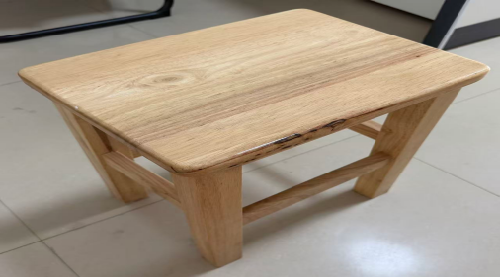
二、本项目商务要求
项目最高限价 |  | 本项目最高限价为300000元（大写：叁拾万元整）。
质量保修期 |  | 质量保修期≥1年，质量保修期自项目验收合格并交付正常使用之日算起。
服务要求 |  | 1、供应商须为在中华人民共和国境内注册的独立法人或其他组织，具有有效的营业执照。  2、成交供应商需具备完善的售后服务体系，能够提供7*24小时的技术支持服务。  3、成交供应商需具备快速响应能力，承诺在接到采购人故障报修通知后4小时内到达现场，并在24小时内解决问题。  4、本项目为宿舍家具新旧替换采购。成交供应商在实施安装前，须先完成对指定宿舍内既有旧家具的拆除及清空工作，待作业面清空完毕后，方可进行新家具的安装。原旧家具由成交供应商负责搬运至采购人指定地点进行报废处理，相关费用包含在报价中。
付款方式 |  | 1、本项目无预付款。  2、付款时间:签订合同后，全部货物按采购人要求送到指定地点、安装调试并经双方验收合格，待财政资金到位后，成交供应商开具有效全额增值税专用发票。  3、付款方式：采购人及成交供应商双方核对无误后，由成交供应商开具有效全额发票，采购人在收到发票后采用转账方式进行结算。
交货时间及地点 |  | 1、交货时间：自签订合同之日起，30天内安装完毕并交付使用。  2、交货地点：采购人指定地点。
验收标准、规范 |  | 验收按照学校管理办法执行。
报价要求 |  | 供应商须提供详细的报价清单，包括功能清单、数量、单价、总价等。报价应包含货款、配件、税费、安装调试、包装、运输、装卸、保险、保修、售后服务、项目整体验收等所有相关费用，报价总价不得超过本项目最高限价。
违约责任 |  | 成交供应商在提供服务过程中（包括但不限于安装、维保过程等），因操作过失、产品质量等问题造成采购人设备损坏的、人身（包括但不限于第三方人员）、场所或财产损害的，由成交供应商承担，并赔偿采购人因此产生的相关损失及承担全部经济责任及法律责任。
项目样品要求 |  | 1、自本公告发布之日起至竞价结束后第三个工作日止（共计六个工作日），供应商均可将样品送至学校。  2、为保证采购质量，响应供应商须按竞价文件要求提供与本项目采购内容相符的实物样品，作为技术评审及成交后验收对照依据。未按要求提供样品或样品不符合竞价文件实质性要求的，其响应无效。  3、样品须与响应产品一致，并反映产品实际材质、工艺、功能及性能。  4、样品接收联系人：温老师，联系电话：0779-3930502  5、样品退还：  （1）未成交供应商的样品在成交公告发布后7日内由响应供应商自行取回。  （2）响应供应商的样品由采购人封存，作为履约验收对照依据，待项目验收合格后退还或按合同约定处置。  （3）逾期未取回的样品，采购人有权自行处理。  6、样品相关费用由投标人自行承担样品制作、运输、取回等所有相关费用。

三、评审标准
（一）评审方法
本项目根据院内采购管理规定，采用最低评标价法进行评审。最低评标价法，是指能够响应线上竞价文件中所有实质性“技术要求”及“商务要求”，且报价最低的供应商为成交候选供应商的评审方法。
备注：根据《政府采购货物和服务招标投标管理办法》（财政部令第87号），若评审小组认为供应商的报价明显低于其他通过符合性审查供应商的报价，有可能影响项目质量或者不能诚信履约，应要求供应商在规定时间内予以书面说明，并需提交相关证明材料证明其报价的合理性；供应商不能证明其报价合理的，评审小组应当将其作为无效响应处理。
根据《关于推动解决政府采购异常低价问题的通知》（财库〔2026〕2号），政府采购评审中出现下列情形之一的，评审小组应当启动异常低价投标（响应）审查程序：
1.响应报价低于全部通过符合性审查供应商响应报价平均值50%的，即响应报价<全部通过符合性审查供应商响应报价平均值×50%；
2.响应报价低于通过符合性审查的次低报价供应商响应报价50%的，即响应报价<通过符合性审查的次低报价供应商响应报价×50%；
3.响应报价低于采购项目最高限价45%的，即响应报价<采购项目最高限价×45%；
4.评审小组基于专业判断，认为供应商报价过低，有可能影响产品质量或者不能诚信履约的其他情形。
（二）评审依据
以线上竞价文件为依据。
（三）成交候选供应商推荐原则
在通过资格审查和符合性审查的供应商中，评审小组将按报价由低到高顺序推荐3名以上成交候选供应商。根据报价由低到高排列次序（报价相同时，按技术指标优劣顺序排列）并推荐成交候选供应商。采购人应当确定评审小组推荐排名第一的成交候选供应商为成交供应商。排名第一的成交候选供应商放弃成交、因不可抗力提出不能履行合同，采购人可以确定排名第二的成交候选供应商为成交供应商。排名第二的成交候选供应商因前款规定的同样原因不能签订合同的，采购人可以确定排名第三的成交候选供应商为成交供应商，其余以此类推。采购人也可以决定重新采购。
（四）说明
1、供应商应在响应文件中附上以上涉及的有关资质证书、文件的复印件。因供应商资料不全或不清楚影响到最终评审结果的责任由供应商自负。
2、供应商一旦被发现有虚假响应情况，将被取消竞标或成交资格。

四、响应文件格式
（一）供应商递交的响应文件应包含以下材料：
1.供应商有效的营业执照复印件；
2.法定代表人身份证复印件；
3.2026年1月至2026年4月任意连续3个月的依法缴纳税收凭据以及2026年1月至2026年4月任意连续3个月的依法缴纳社会保障资金的缴费凭证；
4.在“信用中国（www.creditchina.gov.cn）”网站未被列入失信被执行人、重大税收违法失信主体、政府采购严重违法失信行为记录名单查询截图和“中国政府采购网（www.ccgp.gov.cn）”网站未被列入政府采购严重违法失信行为记录名单查询截图；
5.报价表（详见附件1）；
6.采购需求响应偏离表（详见附件2）；
7.项目实施方案及售后服务承诺书（格式自拟）；
8.无围标串标行为承诺函（详见附件3）；
（二）以上材料均须加盖单位公章，其它格式文档须转换成PDF格式上传到竞价平台，如材料不完善或未盖单位公章作无效响应处理。

附件1：报价表
报价表
项目名称：学生宿舍家具采购项目
序号 | 设备名称 | 功能清单 | 数量  ① | 单位 | 品牌 | 规格型号 | 生产厂家 | 单价（元）  ② | 小计  （元）  ③=①×②
1
2
3
...
质量保修期： 年
合计金额：大写 小写¥
报价要求：
1、供应商须提供详细的报价清单，包括功能清单、数量、单价、总价等。报价应包含货款、配件、税费、安装调试、包装、运输、装卸、保险、保修、售后服务、项目整体验收等所有相关费用。
2、报价不得超过本项目的最高限价，否则，报价视为无效响应处理。
3、所有价格均用人民币表示，单位为元，保留两位小数。
联系人及联系电话：
供应商名称（盖章）：
日期： 年 月 日

附件2：采购需求响应偏离表
一、技术要求偏离表（格式）
（注：按采购需求具体条款修改）

项目名称：学生宿舍家具采购项目
项号 | 本项目技术要求 | 响应文件承诺的技术要求 | 偏离说明
1
2
...

注：
1.说明：应对照本项目竞价文件中的技术要求逐条实质性响应，并作出偏离说明。
2.供应商应根据竞标的技术响应，对照竞价文件要求，在“偏离说明”中注明“正偏离”、“负偏离”或者“无偏离”。既不属于“正偏离”也不属于“负偏离”即为“无偏离”。

供应商名称（盖章）：
日期： 年 月 日

二、商务要求偏离表（格式）
（注：按采购需求具体条款修改）

项目名称：学生宿舍家具采购项目

项号 | 本项目的商务要求 | 响应文件承诺的商务要求 | 偏离说明
1
2
...
注：
1.说明：应对照本项目竞价文件中的商务要求逐条实质性响应，并作出偏离说明。
2.供应商应根据自身的承诺，对照竞价文件要求在“偏离说明”中注明“正偏离”、“负偏离”或者“无偏离”。既不属于“正偏离”也不属于“负偏离”即为“无偏离”。

供应商名称（盖章）：
日期： 年 月 日

附件3：无围标串标行为承诺函

供应商参加本项目无围标串标行为的承诺函

一、我方承诺无下列相互串通竞标的情形：
1.不同供应商的响应文件由同一单位或者个人编制；或者不同供应商报名的IP地址一致的；
2.不同供应商委托同一单位或者个人办理竞标事宜；
3.不同的供应商的响应文件载明的项目管理员为同一个人；
4.不同供应商的响应文件异常一致或者竞标报价呈规律性差异；
5.不同供应商的响应文件相互混装；
6.不同供应商的竞标保证金从同一单位或者个人账户转出。
二、我方承诺无下列恶意串通的情形：
1.供应商直接或者间接从采购人处获得其他供应商的相关信息并修改其响应文件；
2.供应商按照采购人的授意撤换、修改响应文件；
3.供应商之间协商报价、技术方案等响应文件的实质性内容；
4.属于同一集团、协会、商会等组织成员的供应商按照该组织要求协同参加政府采购活动；
5.供应商之间事先约定一致抬高或者压低竞标报价，或者在竞标项目中事先约定轮流以高价位或者低价位成交，或者事先约定由某一特定供应商成交，然后再参加竞标；
6.供应商之间商定部分供应商放弃参加政府采购活动或者放弃成交；
7.供应商与采购人之间、供应商相互之间，为谋求特定供应商成交或者排斥其他供应商的其他串通行为。
以上情形一经核查属实，我方愿意承担一切后果，并不再寻求任何旨在减轻或者免除法律责任的辩解。
供应商名称（盖章）：
日期： 年 月 日

